Самородное золото месторождения Гора Рудная (Алдан)
Куприкова Татьяна Сергеевна (магистрант 2-го года обучения)
Кафедра геологии, геохимии и экономики полезных ископаемых
Научные руководители: Шишакова Л.Н., Шатилова Л.В.
Золоторудное месторождение Гора Рудная расположено в пределах Лебединского рудного узла в Алданском районе Якутии. В геологическом строении месторождения принимают участие породы архейского кристаллического фундамента, на котором с резким стратиграфическим несогласием залегают осадочные карбонатные породы венда – раннего кембрия. На рудном поле выделяются магматические образования позднего архея и мезозоя. Вмещающими для рудных тел являются доломиты нижней части разреза венда, породы докембрийского фундамента и мезозойские магматические образования. Золоторудные тела представлены тремя промышленно значимыми морфологическими типами – залежами, жилами и линейными зонами минерализации.
Изучено самородное золото из наиболее крупной зоны Крутая-Коллективная.
Самородное золото весьма мелкое, при подчиненной роли мелкого. Золотины представлены кристаллами и их сростками, комковидно-ячеистыми, трещинно-прожилковыми, гемиидиоморфными, цементационными и интерстициальными выделениями.
Поверхность золотин преимущественно ровная, часто видны отпечатки вмещающих минералов. У неправильных частиц иногда встречается мелкоямчатая и мелкоячеистая поверхность. Проявления коррозии отмечаются в основном на выступах.
Золотины в основном неокатаны и слабо обмяты, лишь 5% золотин полуокатаны.
В целом самородное золото свободно от сростков и включений, около 10% находится в срастании с кварцем и полуокисленными сульфидами, у ~ 2% золотин в углублениях поверхности отмечаются включения слюдистых минералов.
По данным сканирующей электронной микроскопии проба самородного золота варьирует от 832‰ до 968‰. В качестве элемента-примеси в золоте постоянно встречается медь (1-4%). По данным микрорентгеноспектрального анализа преобладают золотины 835-935‰ пробы. Помимо меди установлены примеси ртути, свинца, мышьяка, олова, сурьмы, платины, висмута, теллура.
Внутреннее строение золотин монозернистое, зернистое двойниковое и неяснозернистое, иногда неоднородного состава (Рис. 1).
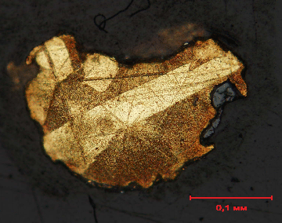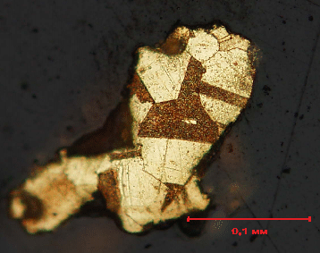
Рис. 1. Зернистое двойниковое строение золота

Самородное золото относится к одной стадии образования, представляет собой одну генерацию. Гипергенные преобразования в виде высокопробных межзерновых прожилков, фрагментарных коррозионных кайм и отложений вторичного золота характерны для коры выветривания [1].
Литература
- Николаева Л.А., Гаврилов A.M., Некрасова А.Н., Яблокова С.В., Шатилова Л.В. Типоморфизм самородного золота. М.: ЦНИГРИ, 2010, 66 с.

